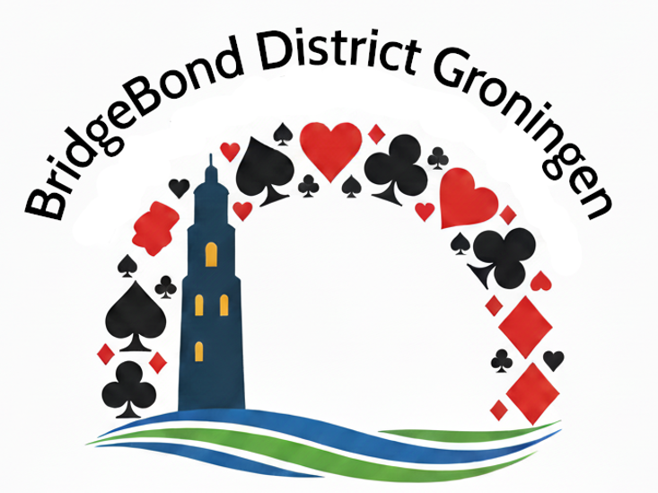

Activiteitenplan

Bridgedistrict Groningen 2025-2026



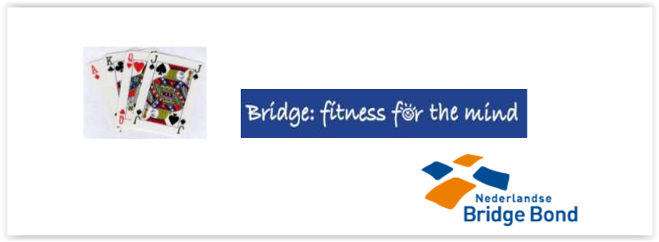

1. **Inleiding**

Aan het begin van dit bridgeseizoen willen we de clubs en leden graag een overzicht geven van de activiteiten die het district komend seizoen van plan is te organiseren.

U kunt voor de meest actuele informatie over activiteiten van het district en clubs gedurende het seizoen de agenda op de website van het district raadplegen.

1. **Activiteiten**
   1. **Districtscompetities en toernooien**
      1. Districtstoernooi in Roden, Winschoten en Bedum

|  |  |
| --- | --- |
| Datum | Dag |
| 8 november 2025 | zaterdag |

Dit wordt op 3 locaties georganiseerd, deelname is open voor alle bridgers in Groningen. Volg de berichtgeving via uw club, op de website van district Groningen en in de nieuwsbrieven.

Deelnamekosten: € 10 per paar (NBB leden), spelers die geen lid zijn van de NBB betalen € 2,50 p.p. extra.

* + 1. Hoofdklasse Viertallencompetitie

|  |  |  |
| --- | --- | --- |
| nummer | Datum | Dagdeel |
| 1 | 13 november | Donderdagavond |
| 2 | 27 november | Donderdagavond |
| 3 | 11 december | Donderdagavond |
| 4 | 15 januari | Donderdagavond |
| 5 | 29 januari | Donderdagavond |
| 6 | 12 februari | Donderdagavond |
|  | 26 februari (reserve) |  |

Deze competitie wordt gespeeld op donderdagavond in het Denksportcentrum Jannes van der Wal aan de Oliemuldersweg in Groningen. Elke club kan hier viertallen voor inschrijven. Kijk hier: [Inschrijven voor HK viertallen -](https://12.bridge.nl/inschrijven-voor-hk-viertallen/)

Deelnamekosten: € 75 per viertal

WL: Foppe Hemminga

* + 1. Viertallen op Vrijdagmiddag

|  |  |  |
| --- | --- | --- |
| nummer | Datum | Dagdeel |
| 1 | 31 oktober 2025 | Vrijdagmiddag |
| 2 | 28 november 2025 | Vrijdagmiddag |
| 3 | 30 januari 2026 | Vrijdagmiddag |
| 4 | 27 februari 2026 | Vrijdagmiddag |
| 5 | 27 maart 2026 | Vrijdagmiddag |

Het viertallen op vrijdagmiddag heeft een open karakter. Per zitting kan een viertal zich aanmelden om mee te spelen. Er is een lijn voor beginnende bridgers en minimaal 1 lijn voor clubspelers. Kijk hier: [Viertallen op vrijdagmiddag gaat door! -](https://12.bridge.nl/viertallen-op-vrijdagmiddag-gaat-door/)

Locatie: MFC ’t Vinkhuys aan de Diamantlaan in Groningen.

Deelnamekosten: € 8 per viertal

* + 1. Vrouwenparencompetitie

|  |  |  |
| --- | --- | --- |
| nummer | Datum | Dagdeel |
| 1 | 18 oktober 2025 | Zaterdagochtend |
| 2 | 15 november 2025 | Zaterdagochtend |
| 3 | 20 december 2025 | Zaterdagochtend |
| 4 | 17 januari 2026 | Zaterdagochtend |
| 5 | 21 februari 2026 | Zaterdagochtend |
| 6 | 21 maart 2026 | Zaterdagochtend |

De Vrouwenparencompetitie wordt dit seizoen voor de vierde keer georganiseerd in MFC Dorpshuis de Klabbe in Foxhol. Het aantal deelnemende paren was afgelopen seizoen opnieuw boven de 20. Opgave: via de mail bij de secretaris van district Groningen. Voor dit seizoen is de deelname echter gesloten, u komt op de reservelijst. Voor meer informatie kijk hier: [Vrouwenparencompetitie 2025-2026 -](https://12.bridge.nl/vrouwenparencompetitie-2025-2026/)

* + 1. Vrijwilligersdrive

|  |  |
| --- | --- |
| Datum | Dagdeel |
| 24 april 2026 | Vrijdagavond |
| Locatie: | Wordt nog bekend gemaakt |

De vrijwilligersdrive wordt aangeboden aan de vrijwilligers binnen clubs en bij bridgeactiviteiten binnen het district. De uitnodiging gaan naar de clubbesturen en staat in de agenda en in bericht op de website van het district.

* + 1. Toekomstdrive

|  |  |
| --- | --- |
| Datum | Dagdeel |
| 11 april 2026 | Zaterdagmiddag |
| Locatie: | Wordt later bekend gemaakt |

De Toekomstdrive wordt landelijk georganiseerd door de NBB, deze is bedoeld voor cursisten en beginnende bridgers. De uitnodiging gaat naar clubbesturen, docenten en staat op de website van het district in de agenda en bij berichten.

* 1. **Hieronder volgen de geplande toernooien en drives van de 3 Noordelijke districten Groningen, Fryslân en Drenthe (3D):**
     1. Kampioenschap van het Noorden (3D)

|  |  |
| --- | --- |
| Datum | Dag |
| 6 december 2025 | Zaterdag |
| Locatie: | MFC de Wier Ureterp |

Clubs krijgen hiervoor een uitnodiging en melden hun kampioenen aan voor dit toernooi.

[klik hier](https://drive.google.com/file/d/104UBnIVB4rO5lwslyg4kqgINiITy4_03/view) voor informatie over dit toernooi.

* + 1. Butlertoernooi (3D)

|  |  |
| --- | --- |
| Datum | Dag |
| 4 januari 2026 | Zondag |
| Locatie: | Denksportcentrum Jannes van der Wal Groningen |

Dit toernooi was voorheen het BCG Butlertoernooi. Vanaf 2026 is dit een toernooi van de 3 noordelijke districten.

* + 1. Senioren Viertallentoernooi Noord Nederland (3D)

|  |  |
| --- | --- |
| Datum | Dagdeel |
| 8 april 2026 | Woensdag |
| Locatie: | Best Western Hotel Aduard |

Het Senioren Viertallentoernooi wordt in Aduard gehouden, deelnemers kunnen meedoen vanaf de leeftijd van 60 jaar.

* + 1. Aletta Jacobs Drive (3D)

|  |  |
| --- | --- |
| Datum | Dag |
| 2 mei 2026 | Zaterdag |
| Locatie: | MFC de Wier Ureterp |

De Aletta Jacobs Drive wordt voor alle vrouwenparen in Nederland georganiseerd, de uitnodiging komt o.a. naar clubs en naar de deelnemers aan de vrouwenparencompetities

1. **Overige activiteiten van het district**
   1. Besturendag en ALV

|  |  |
| --- | --- |
| Datum | Dag |
| 20 september 2025 | Zaterdag |

* 1. Clubbezoeken:

Het bestuur komt bij u langs! In overleg en/of op verzoek van de club.

* 1. Bestuursvergaderingen:

het bestuur vergadert ongeveer 6 keer per seizoen, ook is er jaarlijks minimaal één vergadering met de districten Drenthe en Friesland, o.a. om gezamenlijke activiteiten af te spreken.

1. **Kaderopleidingen**
   1. De cursus Club Organisator (CO) start in oktober 2025 in Ureterp.

[Cursus Club Organisator (CO) najaar 2025 -](https://12.bridge.nl/cursus-club-organisator-co-2/)

* 1. De cursus Club Arbiter (CA) cursus start in oktober 2025 in Sneek.

[Cursus Clubarbiter Parenwedstrijden -](https://12.bridge.nl/cursus-clubarbiter-parenwedstrijden/)

* 1. Een CO+ cursus wordt opgezet als er genoeg aanmeldingen zijn.
  2. Een CA+ cursus wordt opgezet wanneer er voldoende vraag is.
  3. Opleiding Bridgedocent: dit jaar een nieuwe opzet, komend seizoen mogelijk ook in Noord Nederland.
  4. Opleiding Wedstrijdleider: deze start op 20 september 2025 in Ureterp.

1. **Onderwijs** 
   1. Spelpeilontwikkeling (SPO)

Voor beginnende en gevorderde bridgers kan het district een cursusaanbod aanbieden:

5 lessen, 1 keer per 2 weken. Deelnamekosten: € 35 per persoon

Voor informatie en deelname: Eddie Gnirrep, onderwijsadviseur.